 | Лист согласования
 | Документ |  |  |  | Протокол 33485
 | Заголовок |  |  |  | Протокол заседания управляющего совета государственной программы «Развитие транспортной системы Оренбургской области»
 | Подпись |  |  |  | Плешаков А.М., Заместитель министра, Министерство строительства‚ жилищно-коммунального‚ дорожного хозяйства и транспорта Оренбургской области
 | Исполнитель |  |  |  | Бондарчук А.Ю., Консультант  Штерн С.В., Начальник отдела  Бровиков В.А., Начальник отдела
 | Инициатор |  |  |  | Министерство строительства‚ жилищно-коммунального‚ дорожного
 | Руководитель |  |  |  | Паслер Д.В., временно исполняющий обязанности Губернатора Оренбургской области
 | Тип согласования |  |  |  | Парал.
 | Срок согласования |  |  |  | 31.03.2025
 | Дата начала согласования |  |  |  | 28.03.2025 11:55
 | Дата окончания согласования
 |  | Комментарий инициатора:
 | Согласующий |  | Виза | Наименование организации |  | Должность | Дата, время | Данные об ЭП
 | Арапов В.Н. |  | Согласовано | Министерство строительства‚ жилищно-коммунального‚ дорожного хозяйства и транспорта Оренбургской области |  | Начальник управления | 28.03.2025 11:57
 | Можаев Ю.И. |  | Согласовано | Министерство строительства‚ жилищно-коммунального‚ дорожного хозяйства и транспорта Оренбургской области |  | Начальник управления | 28.03.2025 12:00
 | Качан А.О.  И.о. Чижкова В.А. |  | Согласовано | ГУ "Главное управление дорожного хозяйства Оренбургской области" |  | Заместитель директора | 28.03.2025 12:05 | 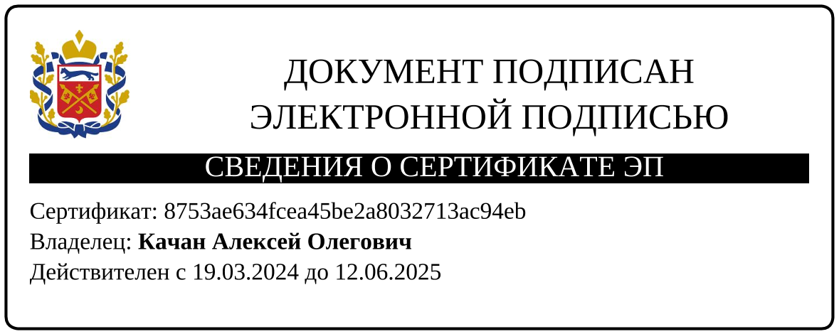
 | Царева М.В. |  | Согласовано | Министерство образования Оренбургской области |  | Заместитель министра образования Оренбургской области | 28.03.2025 12:40 | 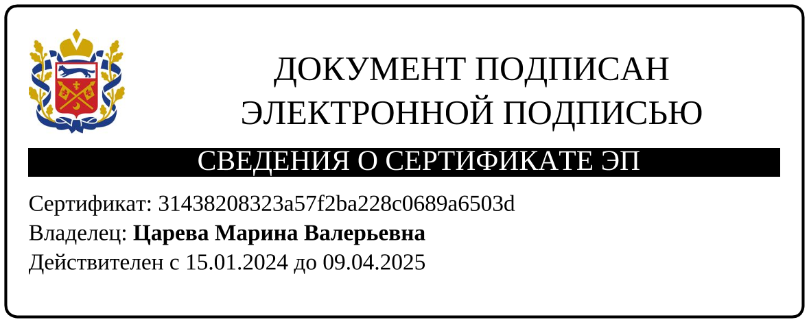
 |  | Комментарии участников

